**WEB-Programozás II.**

Előadás beadandó



*Madarász Márk*

*Mérnökinformatikus*

*JGCH8Q*

GitHub URL:

* <https://github.com/MadaraszMark/netpizza-laravel>

Webes URL-ek:

* <http://netpizza.nhely.hu>

NetPizza Admin:

* E-mail: [admin@netpizza.hu](mailto:admin@netpizza.hu)
* Jelszó: admin12345678

FTP belépési adatok:

* URL: [ftp.nethely.hu](ftp://ftp.nethely.hu)
* Felhasználónév: netpizza
* Jelszó: netpizza123

**1. Projekt bemutatása - NetPizza**

A **NetPizza** egy Laravel keretrendszerre épülő webalkalmazás, amely online pizzarendelés funkcionalitását valósítja meg.

**Főbb funkciók és jellemzők:**

* **Pizzakínálat böngészése:** A vendégek és felhasználók kategóriák szerint tekinthetik meg a pizzák listáját (pl. Klasszikus, Prémium, Extra kategóriákba sorolva).
* **Felhasználói regisztráció és bejelentkezés:** Az érdeklődők regisztrálhatnak a rendszerbe, majd bejelentkezve (vagy bejelentkezés nélkül) rendeléseket adhatnak le.
* **Pizzarendelés leadása:** A felhasználók összeállíthatják rendelésüket a kiválasztott pizzákból. Megadhatják a kívánt mennyiséget, és leadhatják a rendelést.
* **Kapcsolatfelvétel üzenetküldéssel:** A webalkalmazás tartalmaz egy „Kapcsolat” funkciót, ahol a látogatók egy űrlapon keresztül üzenetet küldhetnek az oldal üzemeltetőinek.
* **Adminisztrációs felület:** A NetPizza rendelkezik admin felülettel. Az adminisztrátor bejelentkezés után új pizzákat és kategóriákat hozhat létre, módosíthatja a meglévő pizzák adatait

1. Főoldal – app.blade.php

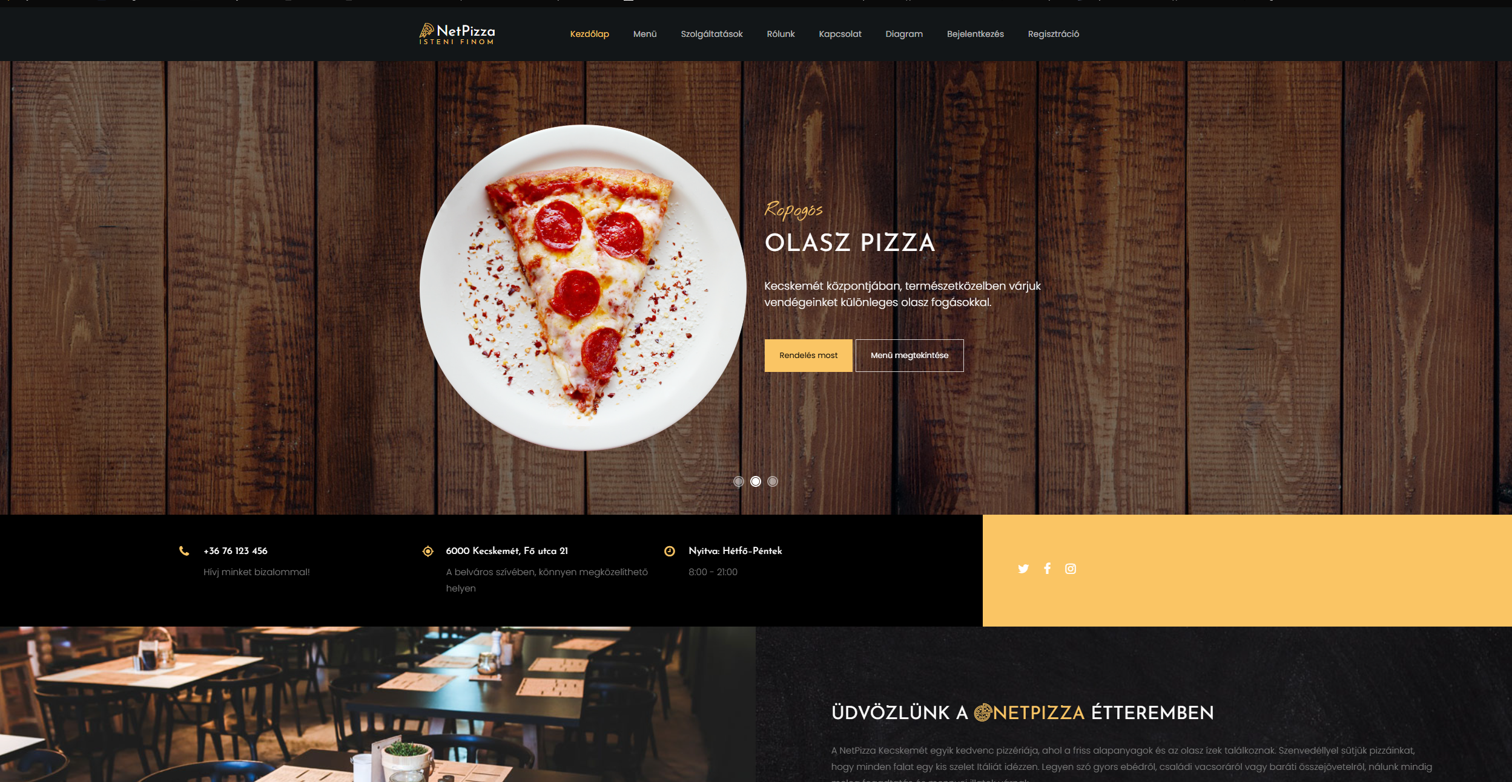

A NetPizza látványos nyitóoldala, ahol a felhasználó áttekintést kap a pizzakínálatról, kategóriákról, akciókról, és elérheti a többi funkciót.

Tartalom:

* Rövid bemutató szöveg a pizzériáról.
* Fejléc és lábléc betöltése (layouts.partials.header, layouts.partials.footer).
* Fejléc menü: Menü, szolgáltatások, rólunk, kapcsolat, diagram, bejelentkezés/regisztráció
* Itt lehet rendelni
* Pizzák listája (rövidített változat)
* Google Maps beágyazás és űrlap (nem ment adatbázisba).
* Footer – kapcsolat információk, elérhetőségek.

Működés:

* Dinamikus routok (order.index, menu)
* A web.php fájlban ez a **fő route** (általában /) hívja meg.
* Bootstrap és Owl Carousel a megjelenítéshez.
* A design **reszponzív**, Bootstrap alapokra épül.

1. Menü – menu.blade.php

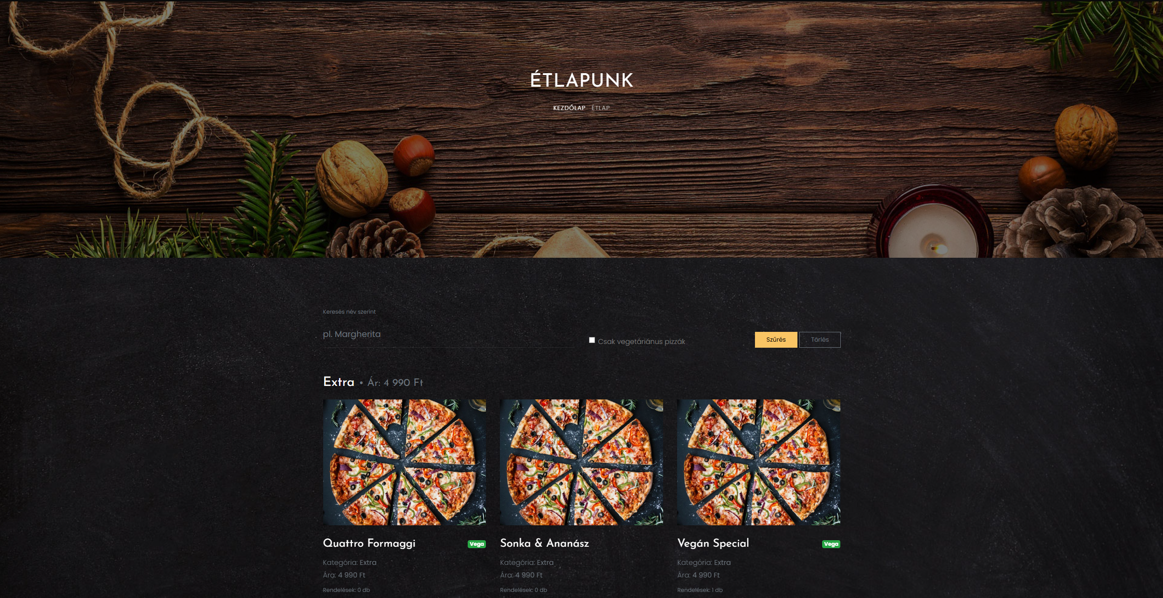

Az Étlap oldal a NetPizza étterem digitális kínálata, ahol a látogatók böngészhetnek az adatbázisban tárolt pizzák között.

Tartalom:

* Az oldal az étterem teljes pizzakínálatát jeleníti meg kategóriákba rendezve.
* A képeket adatbázisból töltjük be
* Fent keresőmező és szűrőpanel található, ahol a felhasználó név alapján kereshet pizzát, vagy csak vegetáriánus kínálatot kérhet.
* A pizzák kategóriánként csoportosítva jelennek meg (pl. Klasszikus, Extra, Vegán stb.), képpel, névvel, árral és rendelési statisztikával.
* Minden pizza esetében látható, ha az vegetáriánus („Vega” jelölés).
* A kategória mellett az aktuális ár is feltüntetésre kerül.

Működés:

* Az adatokat az adatbázisból a Category és Pizza modellek ORM-kapcsolata tölti be.
* A MenuController gondoskodik a szűrés és keresés logikájáról (where, withCount('orders')).
* A “Szűrés” gomb GET metódussal frissíti az oldalt a megadott paraméterekkel,

a “Törlés” visszaállítja az eredeti listát.

* A felület teljesen reszponzív, és az Owl Carousel / Bootstrap grid rendszert használja a rendezett megjelenítéshez.
* A vegetáriánus szűrés checkbox alapú logikával működik, automatikusan frissítve a listát.

1. Szolgáltatások – services.blade.php

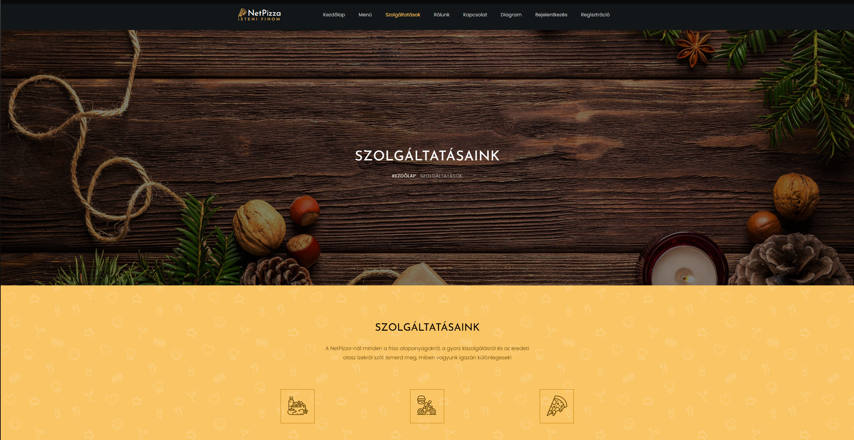

A **Szolgáltatások oldal** a NetPizza étterem fő erősségeit és kínálatát mutatja be egy látványos, reszponzív elrendezésben.

Tartalom:

* Három fő szolgáltatás bemutatása:
  + Friss és minőségi alapanyagok
  + Villámgyors kiszállítás
  + Eredeti olasz receptek
* A második szekcióban néhány kiemelt pizza jelenik meg képpel, leírással, árral és rendelés gombbal.
* A design egységes a többi oldallal, sötét tónusú hátteret és animált megjelenést használ.

Működés:

* Az oldal statikus tartalommal dolgozik, nincs adatbázis-kapcsolat.
* Az animációk és vizuális effektek a Bootstrap és Owl Carousel könyvtárakkal működnek.
* A rendelés gombok jelenleg navigációs elemként szolgálnak, később összeköthetők a rendelési modullal.
* Teljesen reszponzív, minden eszközön megfelelően jelenik meg.

1. Rólunk – about.blade.php

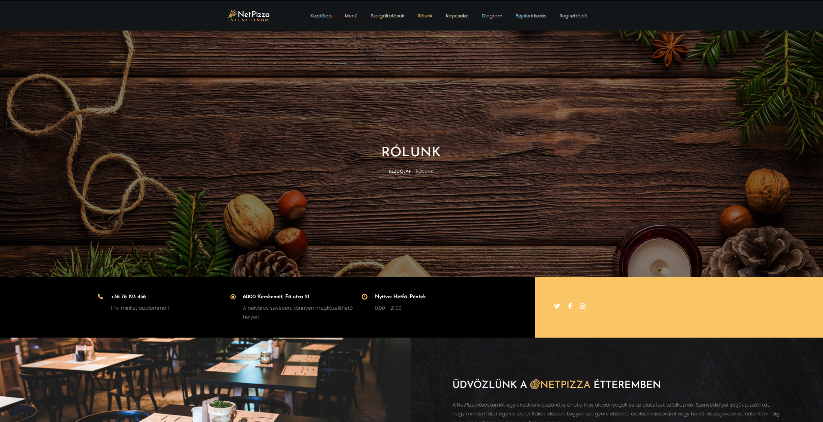

A **Rólunk oldal** bemutatja a NetPizza történetét, filozófiáját és csapatát.

Tartalom:

* Kapcsolati blokk (telefonszám, cím, nyitvatartás) a gyors elérés érdekében.
* Bemutatkozó rész: rövid leírás a NetPizza-ról, amely kiemeli az olasz ízeket és a minőségi alapanyagokat.
* Séfek szekció: négy fő munkatárs bemutatása képpel, névvel, pozícióval és rövid ismertetővel.
* Statisztikai szakasz: animált számlálók (pizzafajták, díjak, elégedett vásárlók, munkatársak).
* Kapcsolati űrlap és Google Térkép integráció, amely megkönnyíti a helyszín megtalálását és az üzenetküldést.

Működés:

* Az oldal statikus információkat tartalmaz, de az űrlap később összeköthető a kapcsolat-kezelő modullal.
* A Google Maps iframe segítségével jeleníti meg az étterem helyét.
* A statisztikai számlálók és az animációk JavaScript alapú effektekkel (AOS, jQuery) aktiválódnak.
* Teljes mértékben reszponzív, mobilon és asztali gépen is esztétikus elrendezésben.

1. Kapcsolat – contact.blade.php

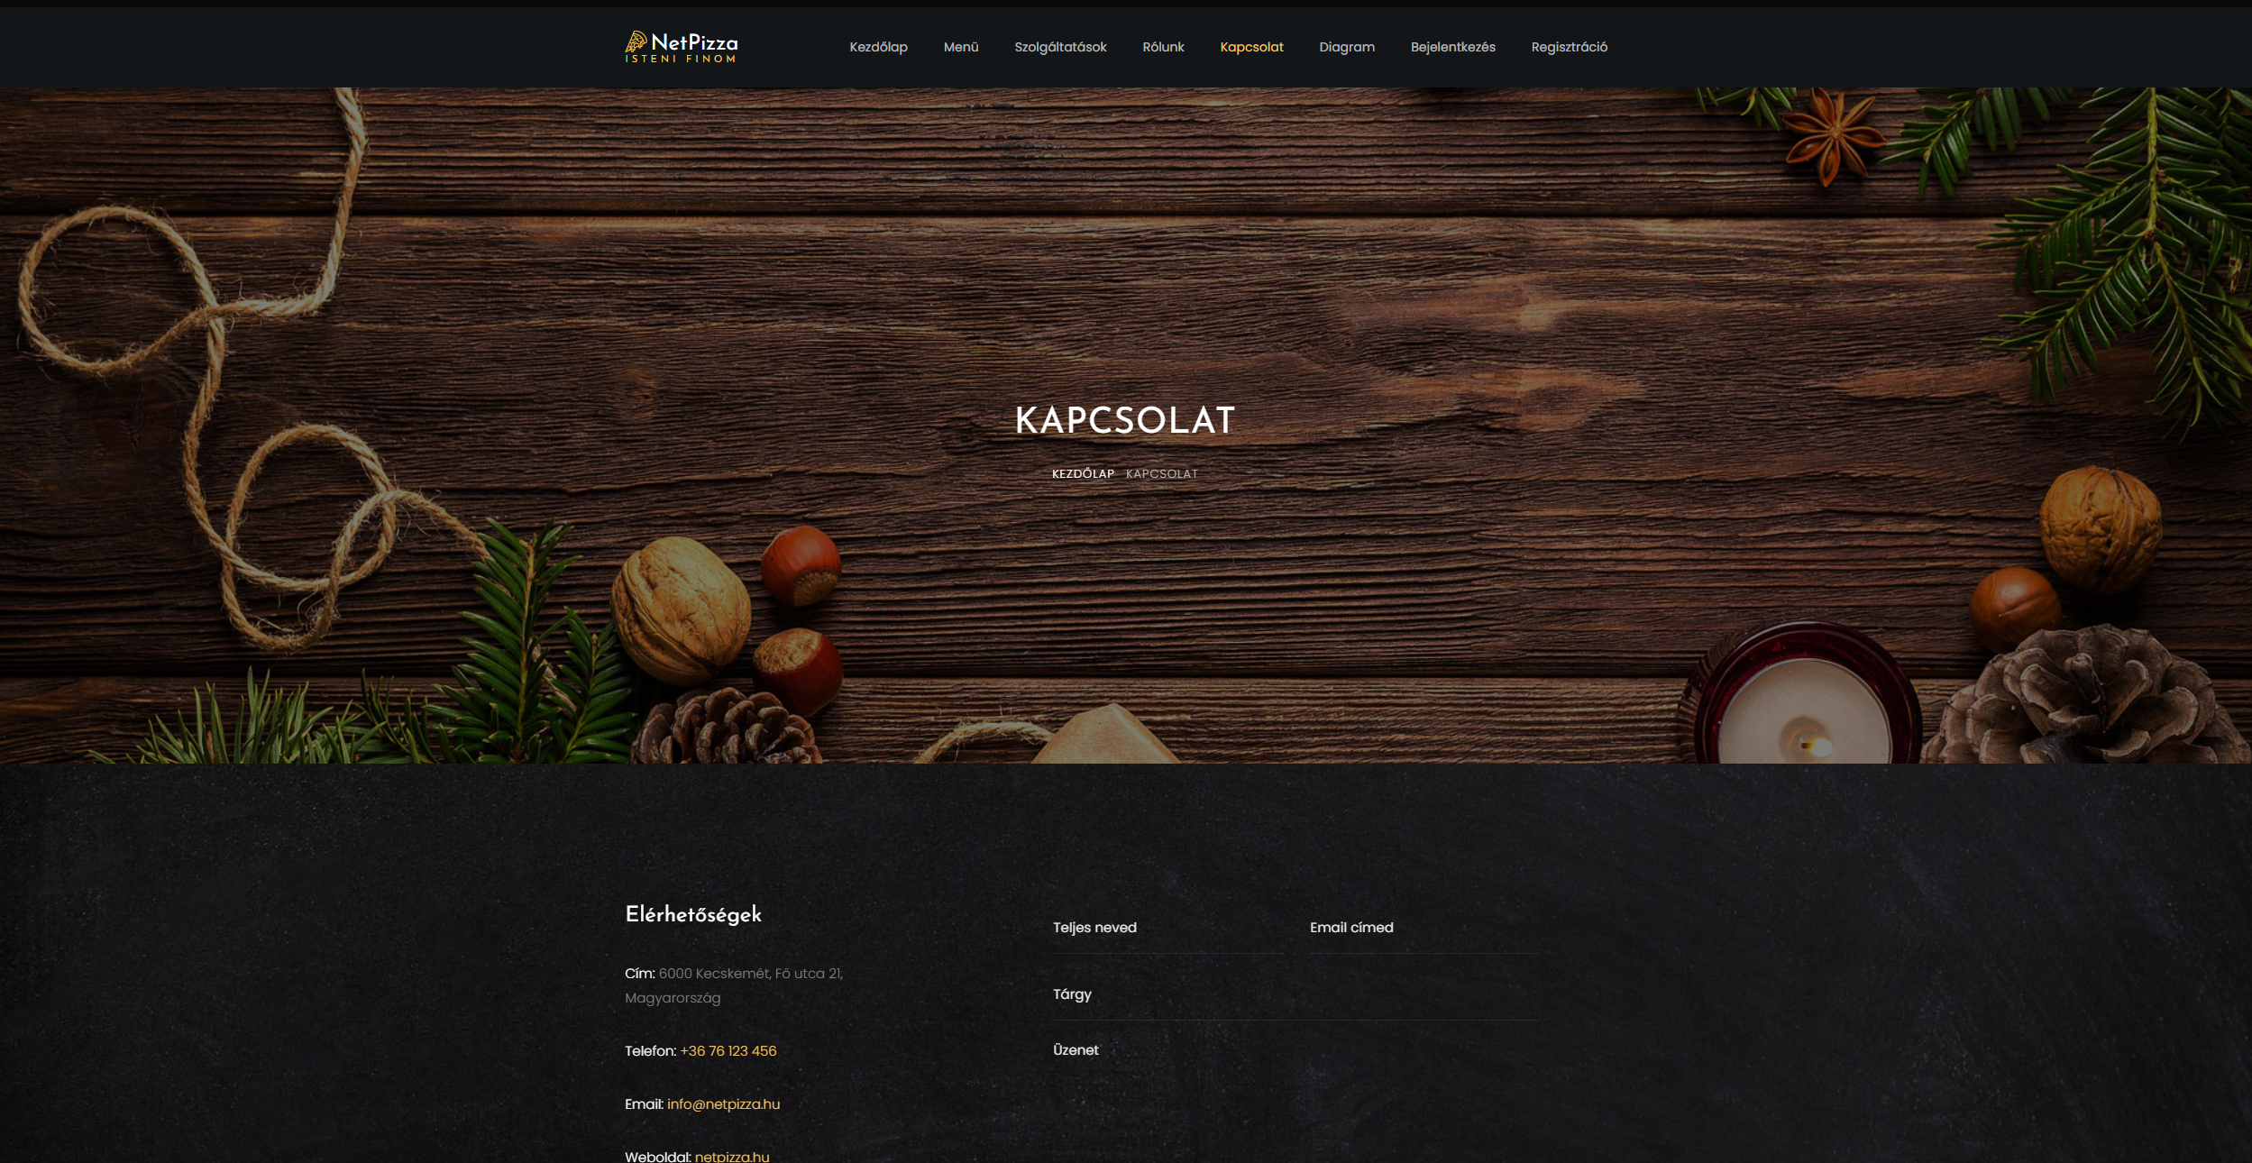

A **Kapcsolat oldal** lehetővé teszi a felhasználók számára, hogy üzenetet küldjenek az oldal tulajdonosának.

Tartalom:

* Bal oldalon elérhetőségek (cím, telefon, email, weboldal).
* Jobb oldalon egy kapcsolati űrlap, a következő mezőkkel:
  + Teljes né
  + Email cím
  + Tárgy
  + Üzenet szövege
* Az űrlap POST metódussal küldi az adatokat a contact.store útvonalra.
* Sikeres küldés esetén zöld sikerüzenet jelenik meg, hibás adatoknál piros hibaüzenet.

Működés:

* Az űrlap elküldésekor a ContactController végzi a szerveroldali validációt.
* A sikeresen validált adatok bekerülnek az adatbázis messages táblájába (név, email, tárgy, üzenet, küldés ideje).
* A validáció biztosítja, hogy minden mező kötelező és helyes formátumú legyen.
* A rendszer a session() üzenetekkel visszajelzést ad a felhasználónak (siker/hiba).
* Teljesen reszponzív, mobilnézetben is könnyen használható.

1. Diagram – chart.blade.php

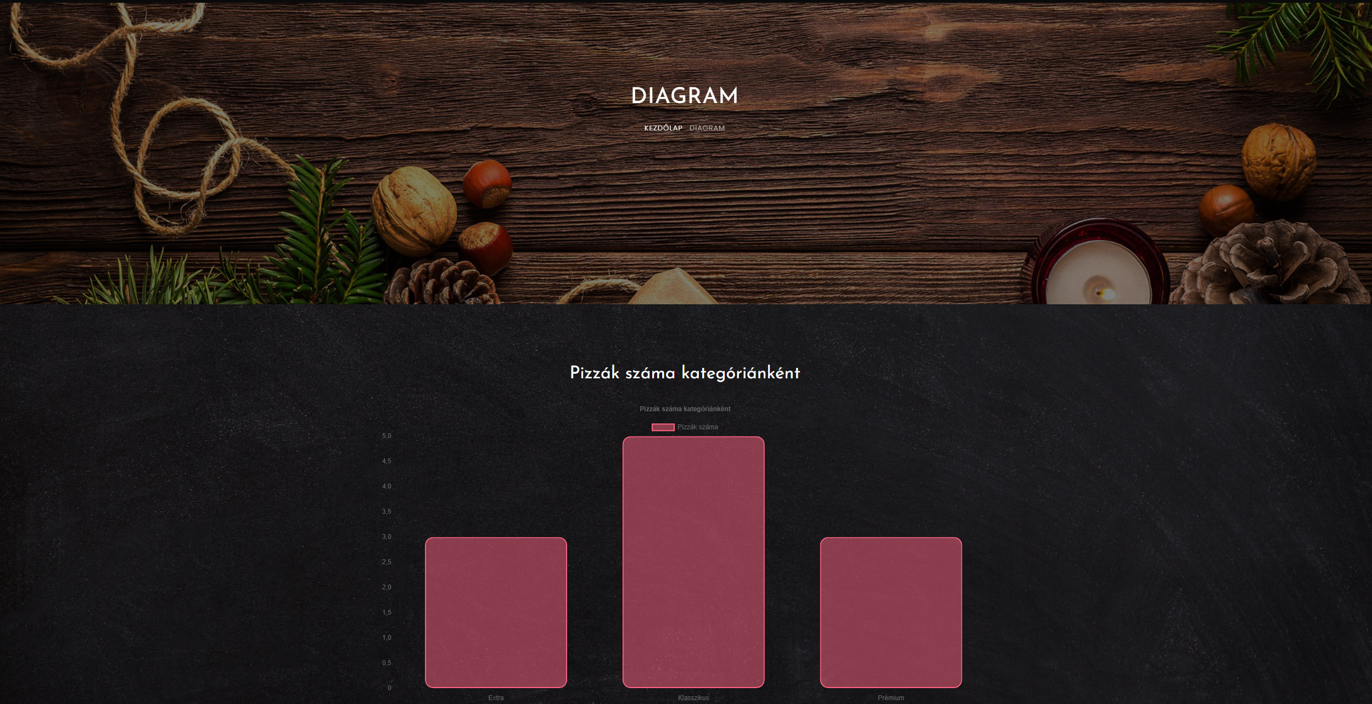

A **Diagram** oldal vizuálisan jeleníti meg az adatbázis tartalmát.

Tartalom:

* Oldalcím és navigáció (breadcrumb: Kezdőlap → Diagram).
* Egy középre igazított grafikon, amely az adatbázis adatai alapján készül.
* A grafikon a pizza és kategoria táblák kapcsolatából kapja az adatokat.
* A Chart.js könyvtárat CDN-en keresztül tölti be (<https://cdn.jsdelivr.net/npm/chart.js>).

Működés:

* A Controller összeszámolja, hány pizza tartozik egy adott kategóriához.
* Ezeket az értékeket JSON formában ($labels, $counts) adja át a nézetnek.
* A Chart.js egy oszlopdiagramot (type: 'bar') generál az adatokból.
* A grafikon reszponzív, színekkel kiemeli a kategóriák közötti különbségeket.
* A diagram címe és jelmagyarázata a Chart.js beállításai között jelenik meg.

1. Regisztráció – register.blade.php

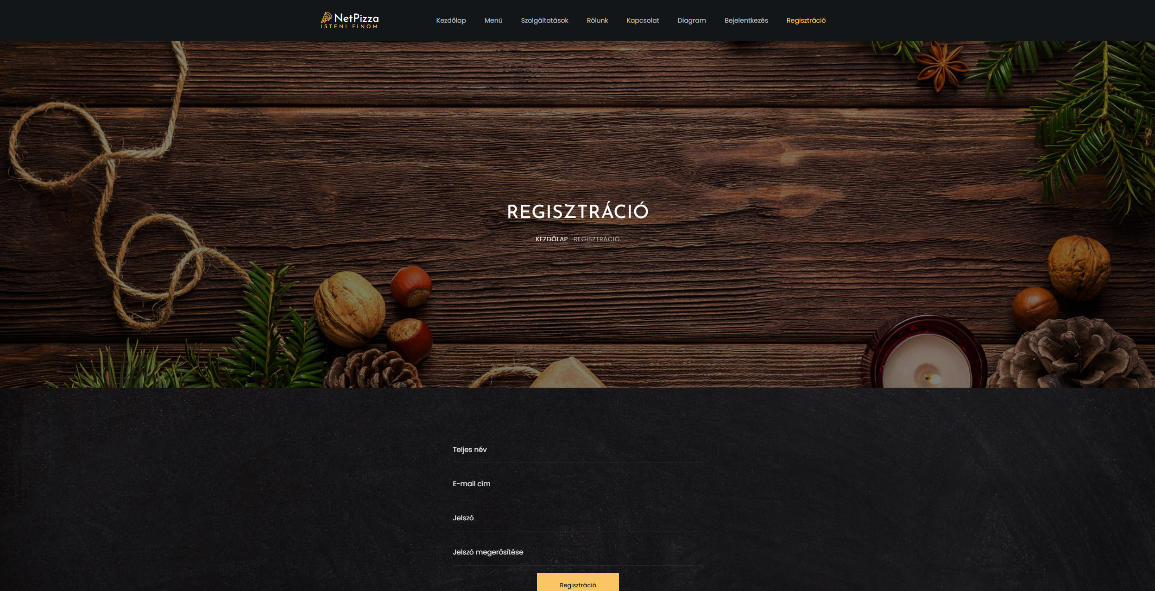

A regisztrációs oldal lehetővé teszi új felhasználók számára, hogy fiókot hozzanak létre a NetPizza rendszerben.

Tartalom:

* Teljes név, e-mail cím, jelszó és jelszó megerősítése mezők.
* Szerveroldali validáció, amely biztosítja az adatok helyességét.
* Hibák esetén piros figyelmeztetések jelennek meg az űrlap alatt.
* Gomb a regisztráció elküldésére, valamint hivatkozás a bejelentkezési oldalra.
* Bootstrap alapú, reszponzív elrendezés, a weboldal egységes stílusával.

Működés:

* A felhasználó kitölti az űrlapot, majd elküldi azt a register route felé (Laravel Auth rendszer).
* A rendszer ellenőrzi, hogy az e-mail cím nem foglalt, és a jelszavak megegyeznek.
* Sikeres regisztráció után a felhasználó adatai bekerülnek az adatbázisba, szerepkörük alapértelmezetten „registered”.
* A folyamat végén a felhasználó automatikusan bejelentkezik, és a főoldalra kerül.

1. Bejelentkezés – login.blade.php

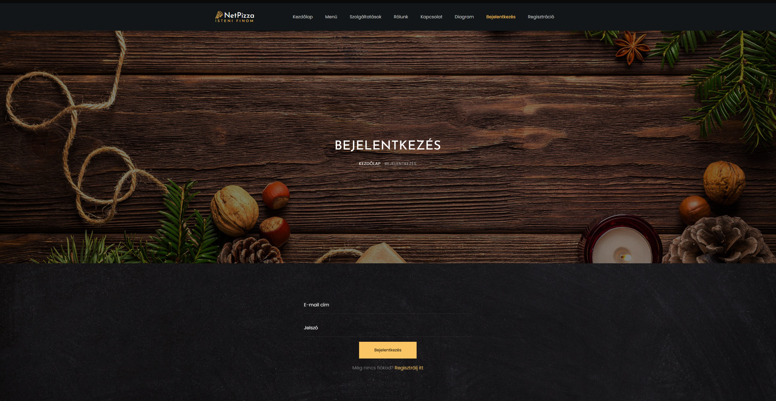

A bejelentkezési oldal lehetőséget biztosít a regisztrált felhasználók számára, hogy belépjenek fiókjukba, és elérjék a számukra elérhető funkciókat — például az **Üzenetek** menüpontba.

Tartalom:

* E-mail és jelszó mezők, alapértelmezett szerveroldali validációval.
* Hibás adatok esetén piros figyelmeztetés jelenik meg („Hibás e-mail cím vagy jelszó!”).
* Bejelentkezés gomb, valamint egy hivatkozás a regisztrációs oldalra.
* Egységes, a weboldalhoz illeszkedő Bootstrap stílus és reszponzív elrendezés.

Működés:

* A felhasználó megadja e-mail címét és jelszavát, majd elküldi az adatokat a login route felé.
* A rendszer ellenőrzi az e-mail–jelszó párost az adatbázisban.
* Sikeres hitelesítés után a felhasználó bejelentkezik, és a rendszer eltárolja a munkamenetét.
* A menüsor automatikusan átalakul: megjelenik a Kijelentkezés és a felhasználó neve, valamint a szerepkörének megfelelő menüpontok (pl. Admin vagy Üzenetek).

1. Üzenetek – messages.blade.php

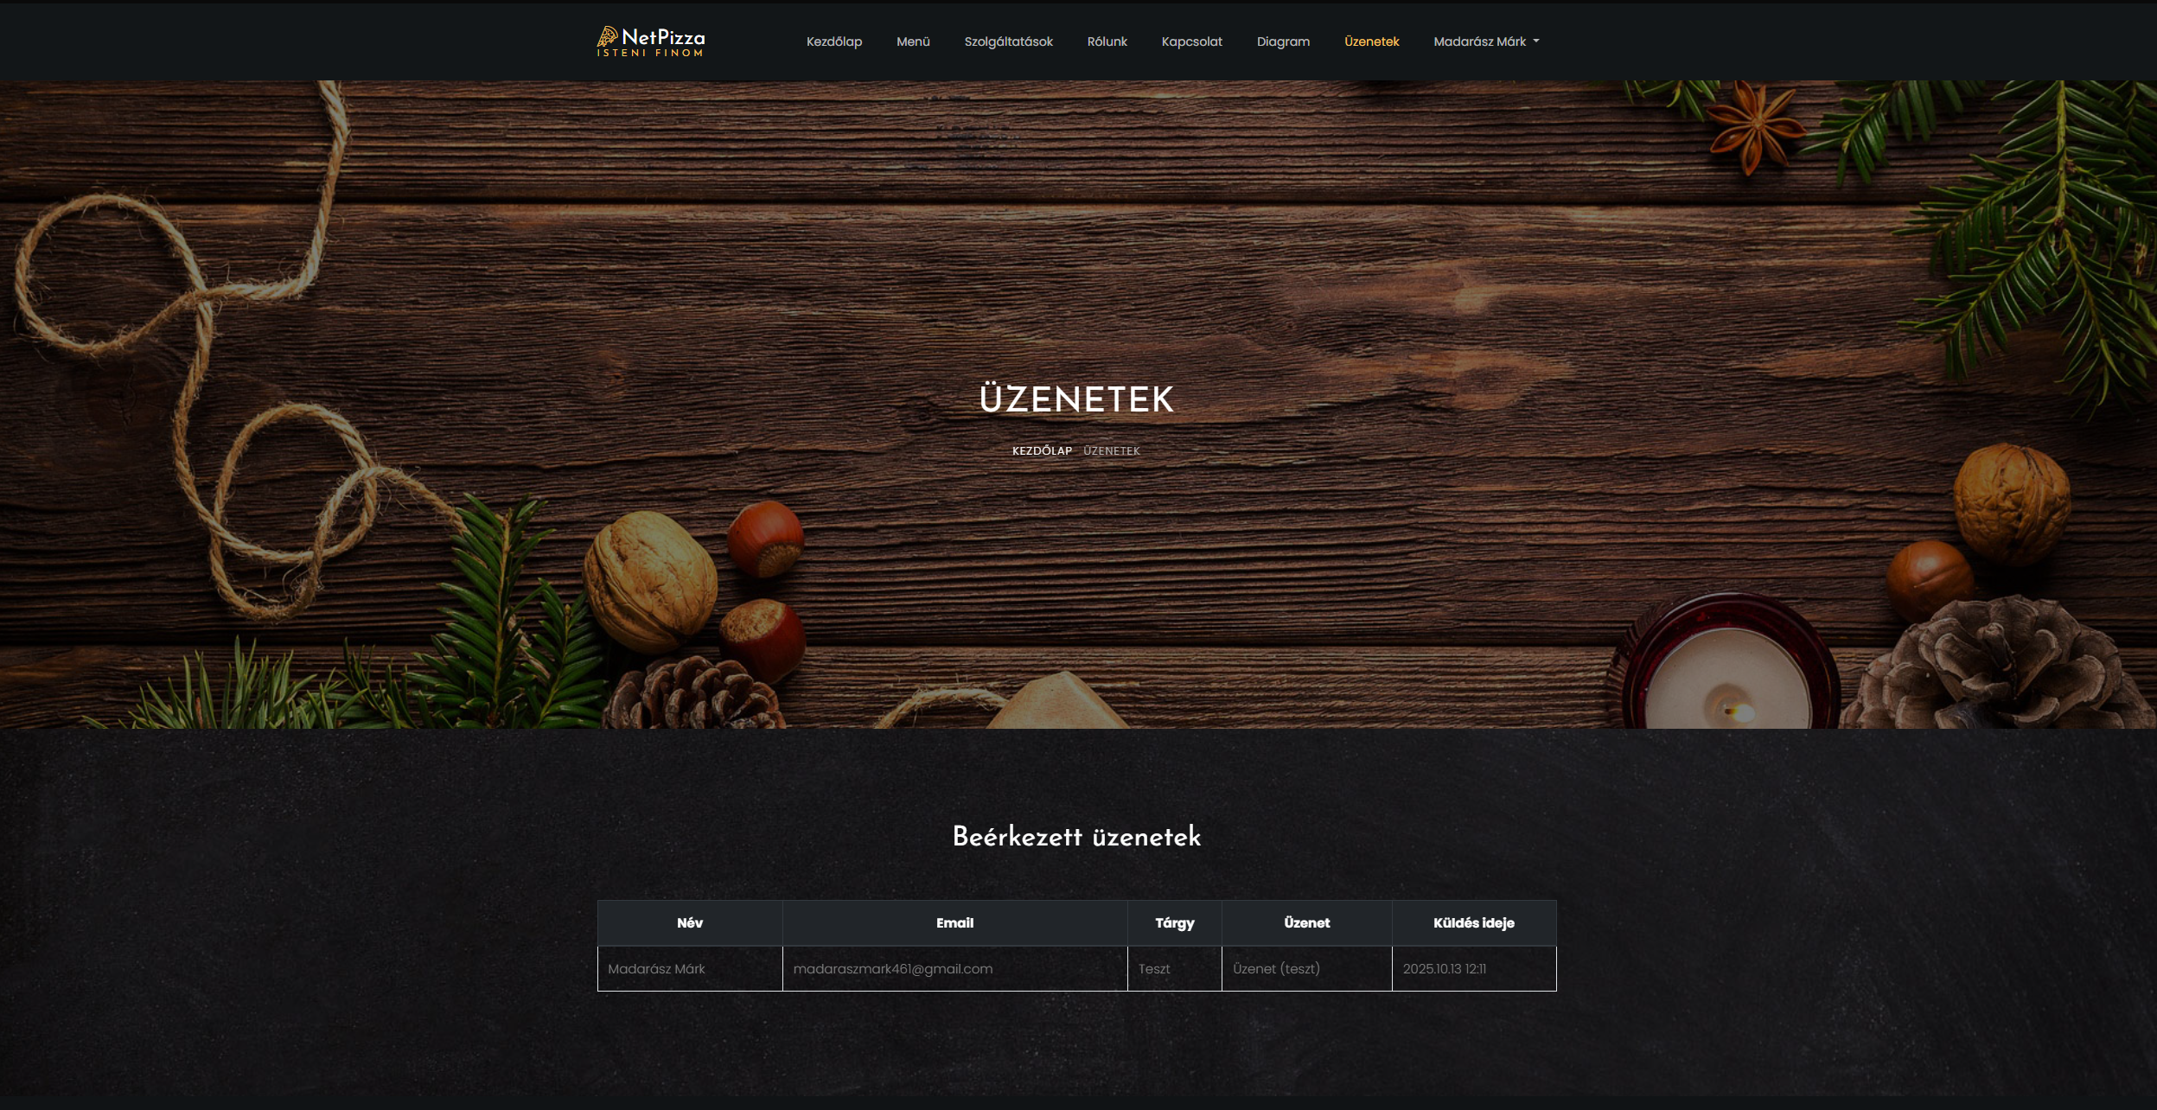

Ez az oldal kizárólag **bejelentkezett felhasználók** számára érhető el, és az adatbázisban tárolt kapcsolatfelvételi űrlapüzeneteket jeleníti meg.

Tartalom:

* Táblázatos formában jeleníti meg az üzeneteket.
* Minden üzenethez a következő adatok tartoznak:
  + Név
  + E-mail cím
  + Tárgy
  + Üzenet szövege
  + Küldés ideje (fordított időrendben, a legújabb elöl).
* Amennyiben nincs egyetlen üzenet sem, megjelenik egy üres állapot („Még nem érkezett üzenet.”).
* Egységes bootstrap stílus, mobilon is olvasható elrendezés.

Működés:

* Az oldal adatait a ContactController@index tölti be az adatbázisból, az üzenet táblából.
* A megjelenítés Auth middleware-rel védett, így csak bejelentkezett felhasználó férhet hozzá.
* A kapcsolat űrlap (Kapcsolat menüpont) minden üzenetet ment az adatbázisba, így azok azonnal megjelennek itt.
* Az adatok a created_at mező alapján időrendben vannak listázva.

1. Pizzák – index.blade.php (admin)

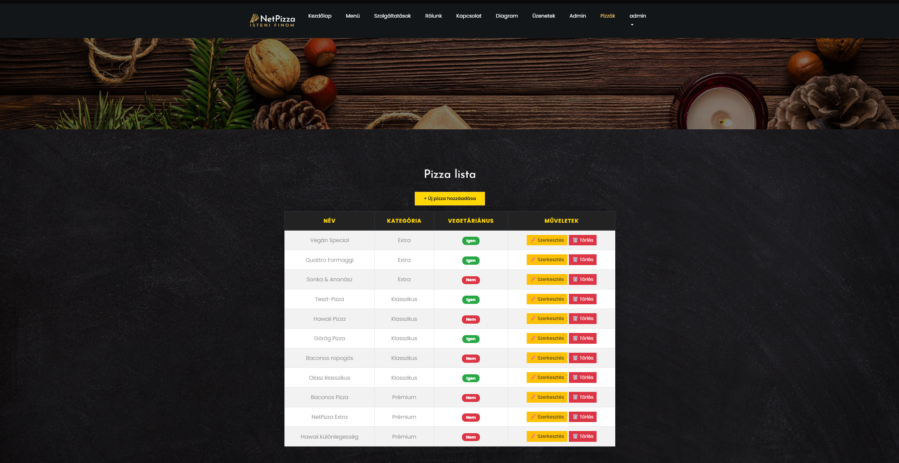

Ez az oldal az **adminisztrátor szerepkörű felhasználók** számára elérhető CRUD-felület, amely a pizzák kezelését teszi lehetővé.

Tartalom:

* A pizzák táblázatos formában jelennek meg:
  + Név
  + Kategória
  + Vegetáriánus státusz
  + Műveletek oszlopa (szerkesztés / törlés)
* Új pizza létrehozása gomb a táblázat felett.
* Stílus: külön admin.css fájl szabályozza az elrendezést és a színezést.
* Üzenetdoboz (alert-success) jelenik meg a sikeres műveletek után.

Működés:

* Az oldal a PizzaCrudController@index metóduson keresztül tölti be az adatokat az adatbázisból (ORM-mel).
* A “Szerkesztés” gomb a pizzas.edit útvonalra visz, ahol a pizza adatai módosíthatók.
* A “Törlés” gomb POST metódussal, _method('DELETE') használatával küldi el a törlési kérést.
* Az új pizza létrehozása a pizzas.create oldalon történik.
* Csak admin role-lal rendelkező felhasználó férhet hozzá ehhez a felülethez (middleware védelem).ű

1. Rendelés – order.blade.php

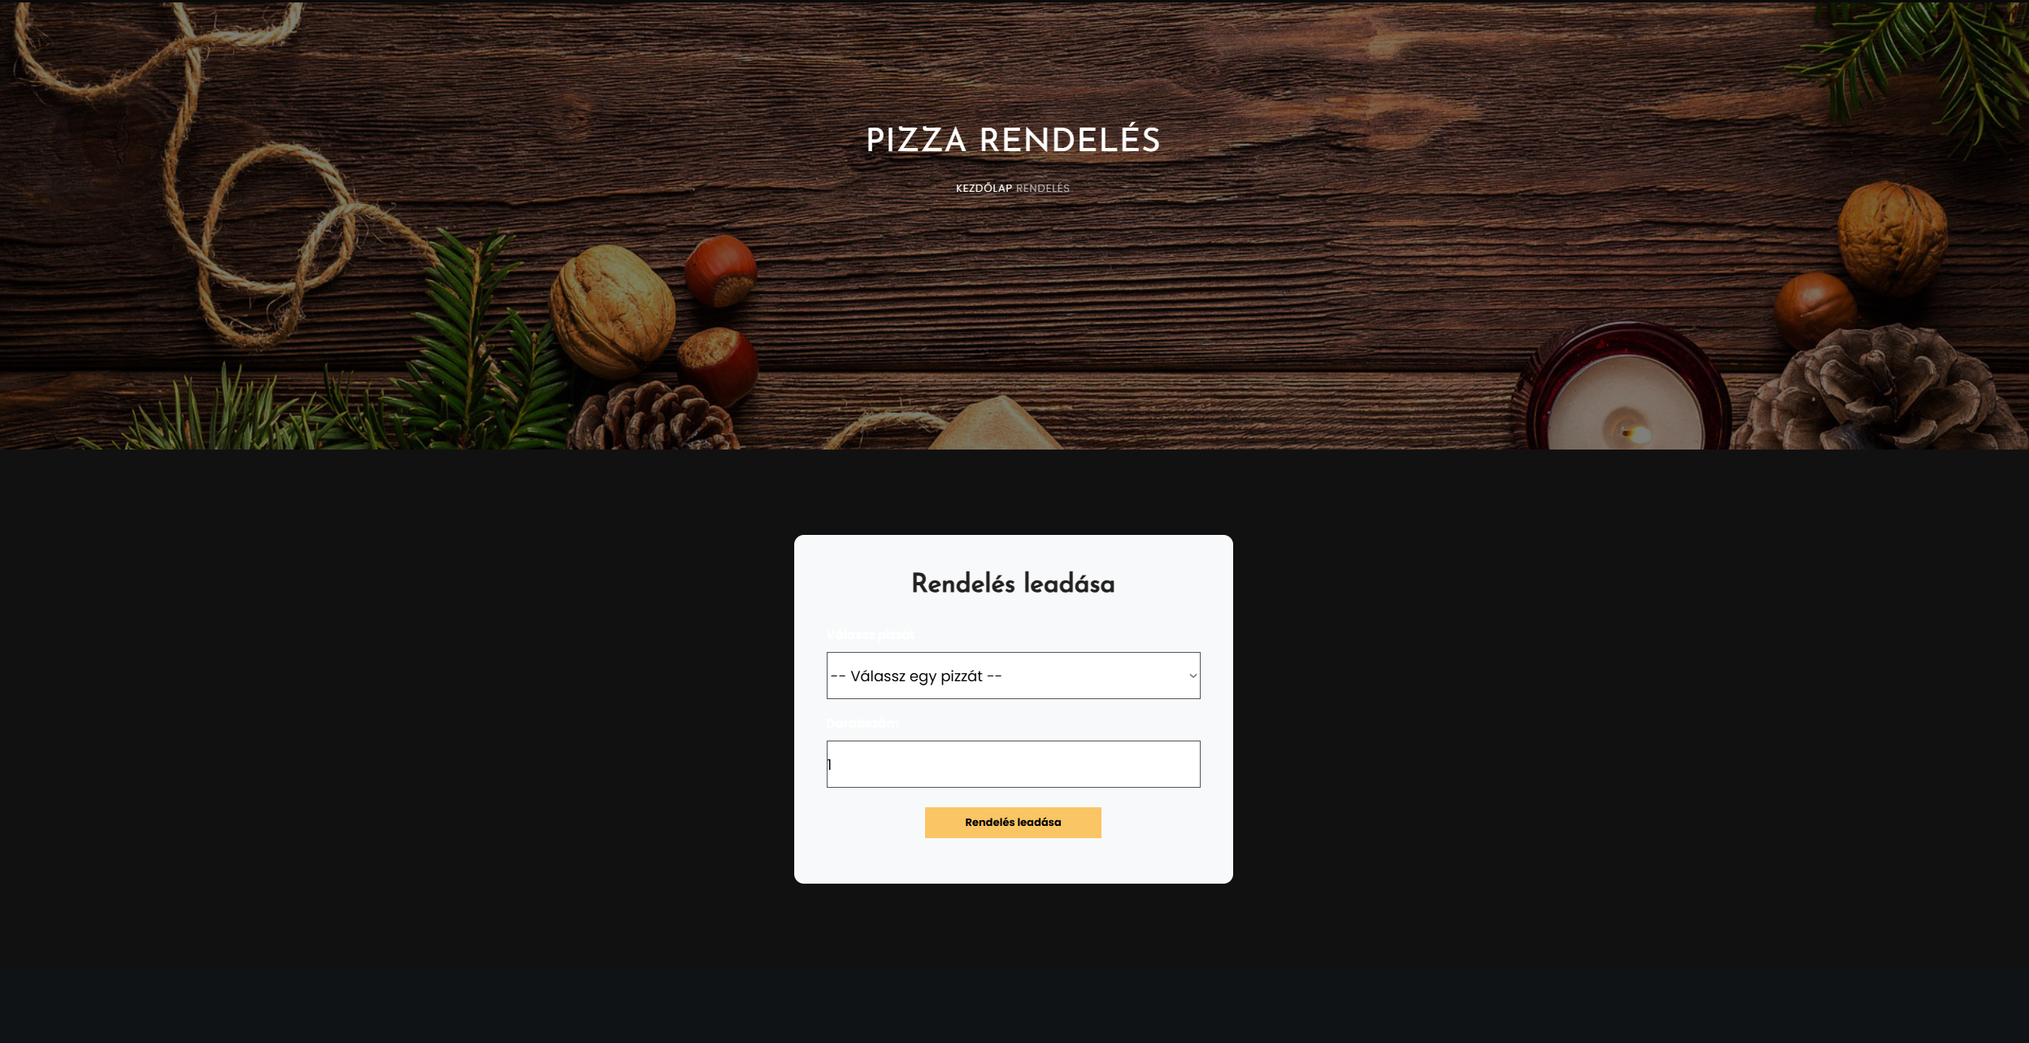

Ez az oldal a pizzarendelés leadására szolgál.

Tartalom:

* A felhasználó kiválaszthatja, melyik pizzát szeretné, megadhatja a darabszámot (1–10 között), és elküldheti a rendelést.
* Ha nincs bejelentkezve, a rendszer bekéri az e-mail címét, és automatikusan vendégfiókot hoz létre számára. A rendelés rögzül az adatbázisban, a **felvetel** és **kiszallitas** idejével együtt.

Működés:

* Az oldal a OrderController@index metóduson keresztül kapja meg a pizzák listáját az adatbázisból.
* A rendelés elküldése (POST) az order.store útvonalra történik.
* A store() metódus validálja az adatokat:
  + csak létező pizzát lehet választani,
  + a darabszám 1 és 10 közé eshet,
  + nem bejelentkezett felhasználó esetén e-mail cím megadása kötelező.
* Ha a felhasználó vendég, a rendszer automatikusan létrehozza a **„guest”** szerepkörű fiókot és hozzákapcsolja a rendelést.

**2. Adatbázis menü és ORM kapcsolat**

Az alkalmazás az adatokat **relációs adatbázisból** (MySQL) kezeli, Laravel ORM (Eloquent) segítségével. Az adatbázis több, egymással kapcsolatban álló táblát tartalmaz, amelyek a pizzarendelő rendszer működéséhez szükségesek.  
A migrációk és seeder fájlok automatikusan létrehozzák és feltöltik az alapadatokat.

**Használt táblák:**

1. **users** – Felhasználók adatai (név, e-mail, jelszó, szerepkör).
2. **categories** – Pizza kategóriák (pl. Klasszikus, Extra, Vega stb.).
3. **pizzas** – A pizzák listája (név, kategória, ár, vegetáriánus jelölés).
4. **orders** – Rendelések táblája (felhasználóhoz és pizzához kapcsolva).
5. **messages** – Kapcsolat űrlapon keresztül érkező üzenetek.
6. **roles** – A felhasználói jogosultságokat kezeli (admin, user).

**Migrációk:**

Az adatbázis szerkezetét az alábbi migrációs fájlok hozzák létre:

* create_users_table.php
* add_role_to_users_table.php
* create_categories_table.php
* create_pizzas_table.php
* create_orders_table.php
* create_messages_table.php

👉 Ezek a fájlok a database/migrations könyvtárban találhatók, és az artisan migrate paranccsal futtathatók:

|  |
| --- |
| php artisan migrate |

A seederek gondoskodnak az alapadatok feltöltéséről:

* Alapértelmezett admin felhasználó létrehozása (admin@netpizza.hu / netpizza123)
* Alap pizza kategóriák és pizzák beillesztése (pl. Margherita, Hawaii, Görög stb.)
* Teszt rendelés és üzenet beillesztése

**Kapcsolatok (ORM - Eloquent):**

Az alkalmazás **modellek** segítségével éri el az adatokat:

* User → több rendelése lehet (hasMany(Order::class))
* Category → több pizzát tartalmaz (hasMany(Pizza::class))
* Pizza → egy kategóriához tartozik (belongsTo(Category::class))
* Order → egy pizzát és egy felhasználót kapcsol össze (belongsTo(User::class) és belongsTo(Pizza::class))

**Működés:**

* Az adatokat az **ORM** automatikusan kapcsolja össze, nincs szükség manuális SQL-lekérdezésre.
* Az admin felület a pizzas, categories és orders táblákat használja a műveletekhez.
* A rendszer biztosítja az adatok létrehozását, módosítását, törlését és listázását (CRUD).

**MySQL - Workbench**

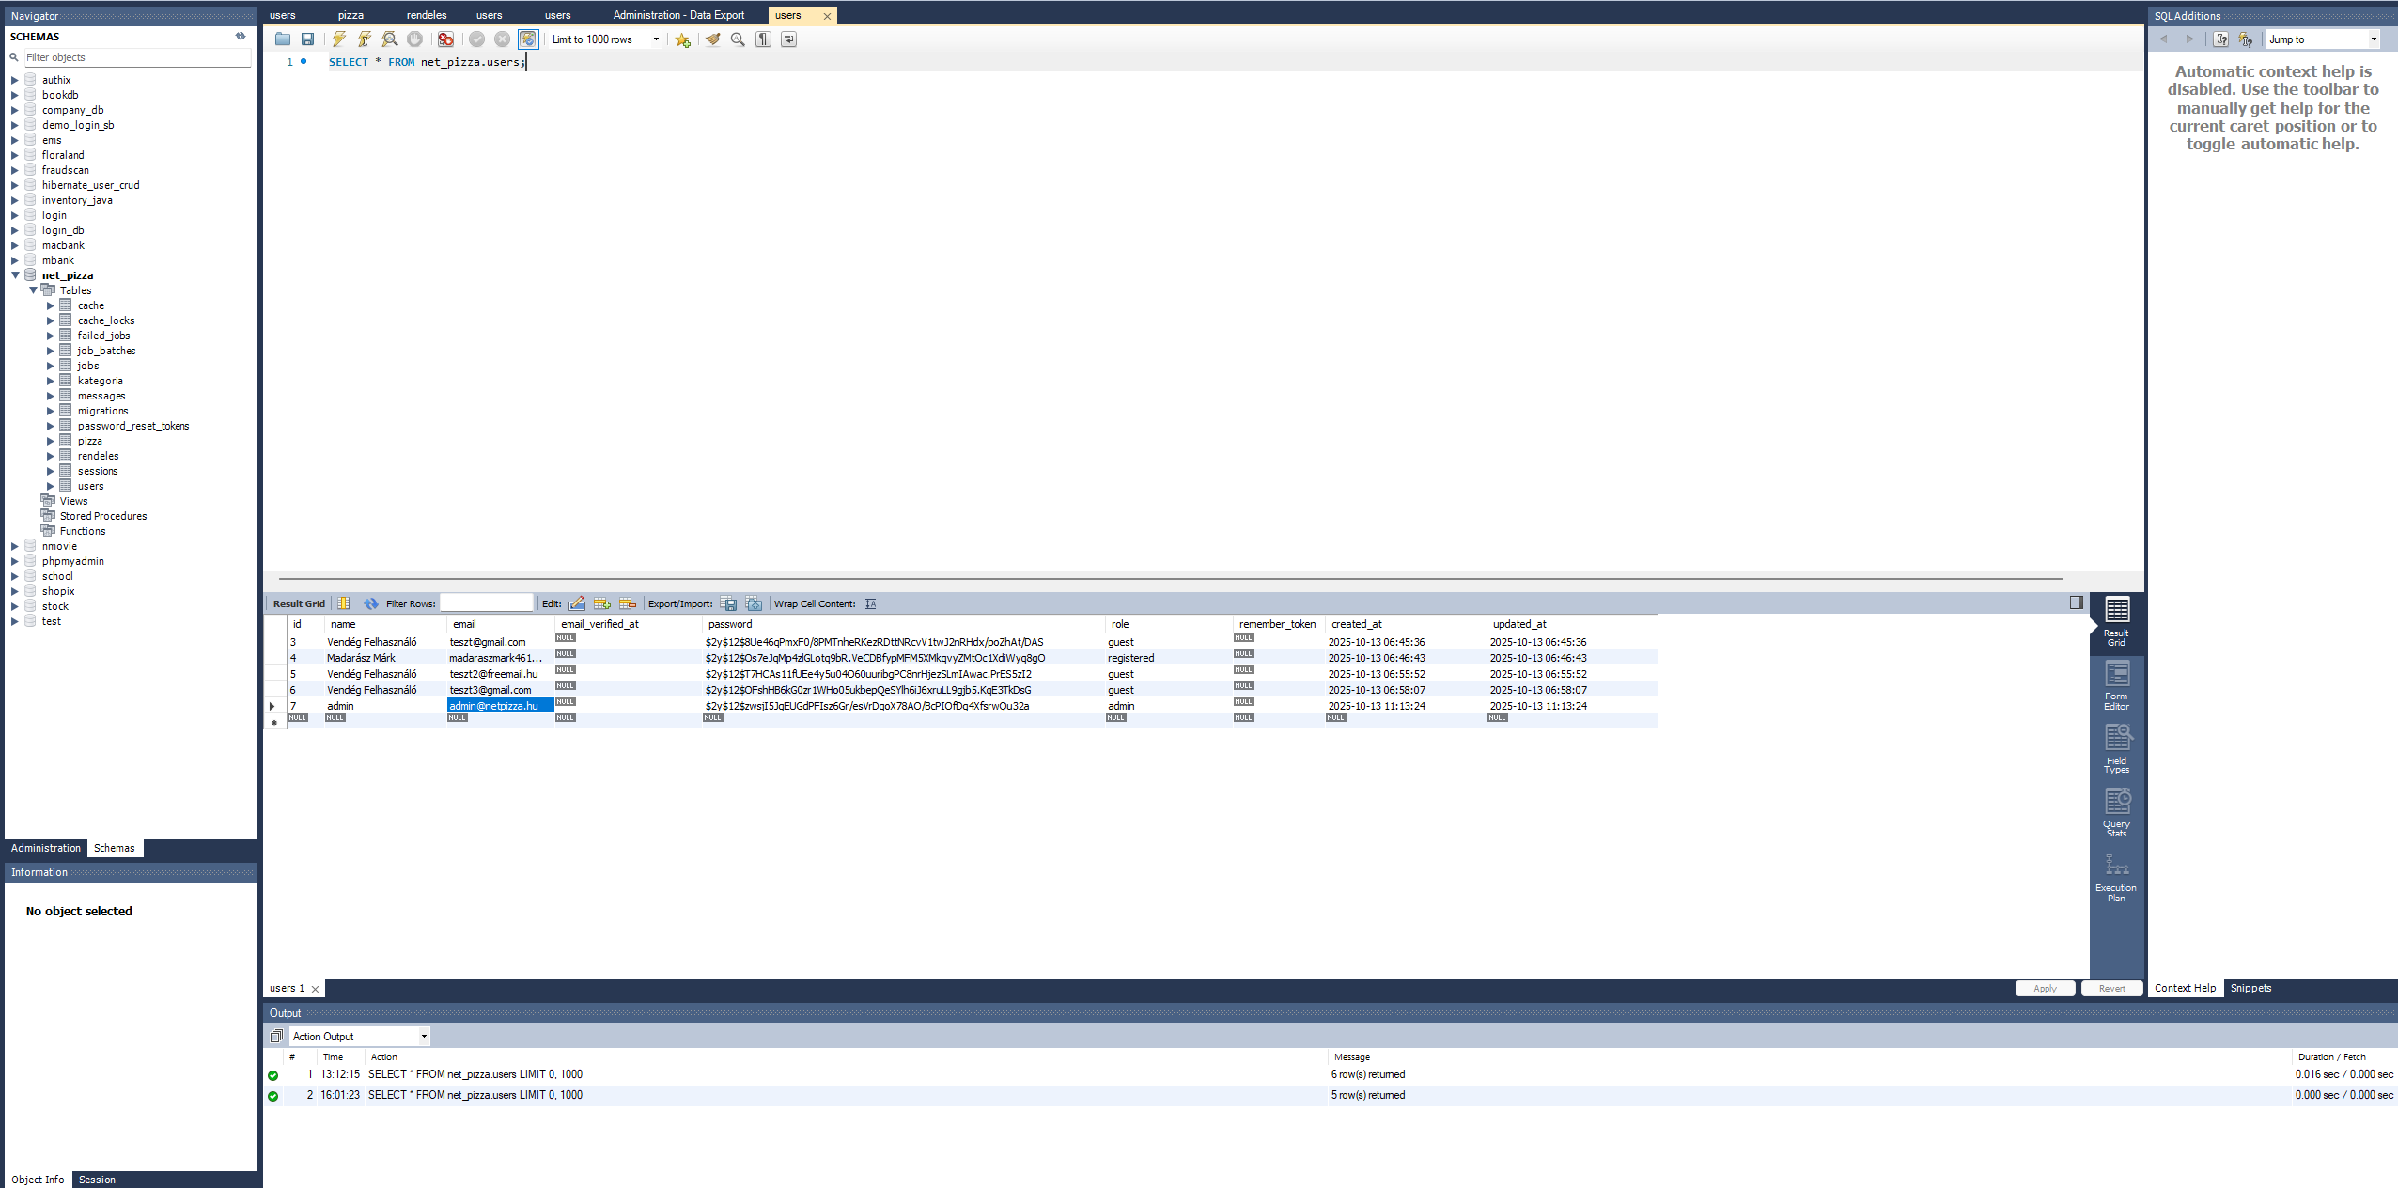

**3. GitHub – Verziókezelés**

A projekt fejlesztése során a forráskód verziókezelésére a **GitHub Desktop** alkalmazást használtuk. A Laravel alapú NetPizza projekt teljes kódja egy **nyilvános GitHub repositoryban** található.  
A fejlesztés folyamán minden nagyobb lépés (adatbázis, autentikáció, CRUD, tárhely beállítás stb.) külön commitként került rögzítésre.

Ezzel biztosítható a fejlesztési folyamat átláthatósága és a korábbi verziók visszaállíthatósága.

**Főbb jellemzők:**

* Verziókövetés a **GitHub Desktop** alkalmazás segítségével
* Folyamatos **commitolás minden fejlesztési szakaszban**
* Egyértelmű commit üzenetek
* **GitHub repository** tartalmazza a teljes Laravel projektet, minden fájllal és migrációval együtt
* A repository **nyilvánosan elérhető**, így a forráskód visszanézhető, letölthető, és a változások követhetők

*Madarász Márk - 2025*